Приложение № 1
к документации об аукционе на право
заключения договора купли-продажи
лесных насаждений

Предмет аукциона № 28

Начальная цена предмета аукциона: 31 896 руб. 07 коп.
Кадастровый номер: 21:18:000000:7572
Кирское лесничество
Гартовское участковое лесничество

Номер лесного квартала |  | Номер лесотакса-ционного выдела-делянки | Площадь лесосеки, га | Хозяйство, преобла-дающая порода | Породы | Объем, куб. метров
 |  |  |  |  |  | Деловая |  |  |  | Дрова | Хворост-неликвид | Итого
 |  |  |  |  |  | Круп-ная | Сред-  няя | Мел-  кая | Итого | Дрова | Хворост-неликвид
31 |  | 15(4) | 2,5 | хв. | сосна | 96 | 22 | 2 | 120 | 16 | 17 | 153
 |  |  |  |  | итого | 96 | 22 | 2 | 120 | 16 | 17 | 153

ПЛАН ЛЕСНОГО УЧАСТКА
Местоположение: Чувашская Республика, Кирское лесничество, Гартовское участковое лесничество, квартал 31

Вид разрешенного использования: заготовка древесины

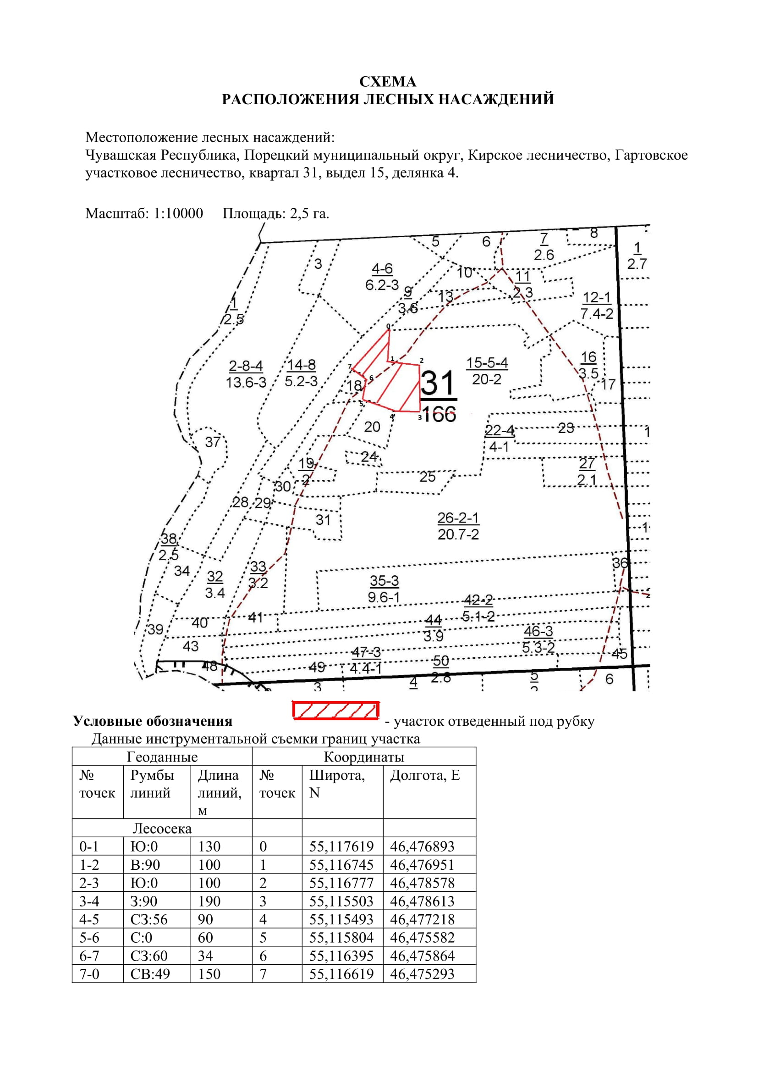

Таксационное описание лесных насаждений,
выставляемых на аукцион на право заключения
договора купли-продажи лесных насаждений
Наименование  участкового лесничества | №  кв. | №  выд. | Площадь,  га | Состав  насаждения | Возраст | Бони-  тет | Общий  запас вырубаемой древесины,  куб.м.
Гартовское | 31 | 15(4) | 2,5 | 10С | 101 | 2 | 153

Характеристика лесных насаждений
га

Общая площадь - всего | в том числе
Общая площадь - всего | лесные земли |  |  |  |  | нелесные земли
Общая площадь - всего | покрытые лесной растительностью - всего | в том числе покрытые лесными культурами | лесные питомники, плантации | непокрытые лесной растительностью | итого | дороги | просеки | боло-та | дру-гие | ито-го
2,5 | 2,5 |  |  |  | 2,5

Целевое назначение лесов | Номер квартала (выдела) | Преобладающая порода | Площадь, га/  запас вырубаемой древесины, куб. м | в том числе по группам возраста древостоя, га / куб. м
 |  |  |  | молодняки | средневозрастные | приспевающие | спелые и перестойные
Гартовское участковое лесничество
Защитные леса (запретные полосы, расположенные вдоль водных объектов) | 31/15(4) | сосна | 2,5/153 |  |  |  | 2,5/153

